Słoneczka, Kotki

Wtorek, Środa: 12-13.05.2020
Topic: Vegetables - warzywa.

- Słówka https://www.youtube.com/watch?v=utwgf_G91Eo

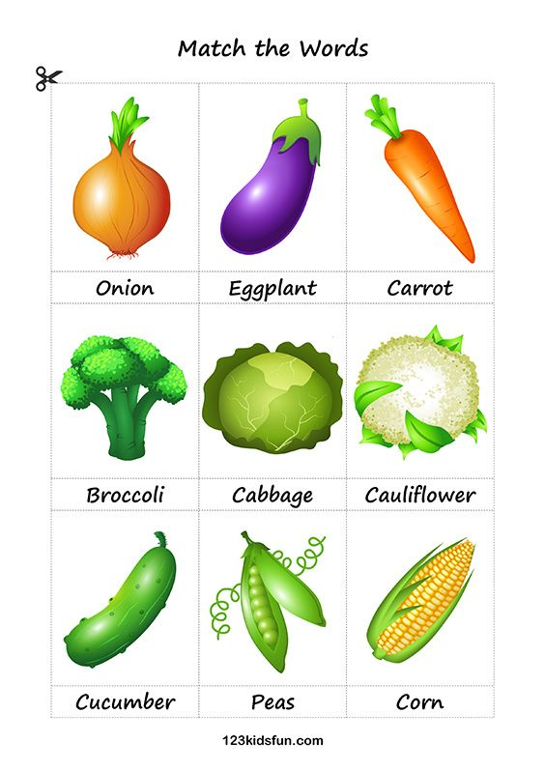

- ‘’Close your eyes’’ . Rodzic kładzie flashcards na dywanie. Wymawia nazwy wszystkich warzyw. Mówi ‘’Close your eyes’’. Dziecko zamyka oczy, w tym czasie rodzic zabiera jedną kartę. Gdy dziecko wypowie nazwę warzywa, woła je jeszcze 2 razy. Warzywo wraca na swoje miejsce.

- Piosenka https://www.youtube.com/watch?v=RE5tvaveVak

- Do you like? https://www.youtube.com/watch?v=9dltQzhDDLA

- ‘’Pociąg’’. Rodzic kładzie karty na dywanie. Wypowiada nazwy warzyw, dziecko układa karty, jedna za drugą w kolejności takiej jak mówi rodzic.
- Gra. https://www.youtube.com/watch?v=4bJh4IDtnEA

